متن انشا درباره چگونه فردی خلاق باشیم.

بارها از خودم پرسیدم چطور می شود یک آدم معمولی که مثل ما غذا می خورد ، مثل ما راه می رود و تقریبا نیازهای معمولی ما را دارد ، یکهو کاری را انجام می دهد که انگار هزار سال نوری از ما دور است؟ حالا فرض کنیم این کله ی ما دانسته و ندانسته جایی خورده و به اندازه ی سر سوزن لب پر شده. یا از آن به انداره کافی کار نکشیدیم و شده است خیکِ تنبلی. بمب که نخوره! فقط یک کم کمتر کار می کند. اما آیا دلیلِ این همه فاصله با همان بعضی های عجیب و غریب همین است؟. معلوم است که نه!
پس چرا آن بعضی ها موفق می شوند و ما هنوز اندر خمِ یک کوچه‌‌ایم؟ . باور کنید وقتی به این مسائل فکر می کنم دلم می خواهد زمین و زمان را به هم بدوزم و از کارشان سر در بیاورم. بعضی وقت ها از خودم لجم می گرفت و قسم می خوردم که بالاخره یک روز صد تا گردو را یک جا می خورم تا فسفر این مُخِ کم بنیه بالا برود و یک تق و پوقی بکند.
نخندید. خیلی ها مثل من هستند که فکر می کنند اگر صبحانه شاه میگو بخورند و عصر نخودچی کشمش ، به شب نرسیده پروفسور می شوند. البته واضح و مبرهن است که نمی خواهم به جناب شاه میگو بی اهمیتی کنم. از باب مثال گفتم؛ برای امثال خودم که نباید اولین فکری که برای خلاق شدن جلوی چشم شان وَرجه وُرجه می کند، شکم مبارک باشد.
شاهد مثال هم برای بی اهمیت بودن به این افکارِ شکمی تجربه ی بزرگان علم و هنر است. اگر مثل من بروید نظرهای آنان را بخوانید، متوجه خواهید شد که همه ی آن ها یک حرف مشترک دارند. آن هم این جمله ی طلایی است که: برای خلاق شدن، اول باید نگاه تان را تربیت کنید. نگاهِ دقیق و پرسش گر کلیدِ ورود به دنیای خلاقیت است.
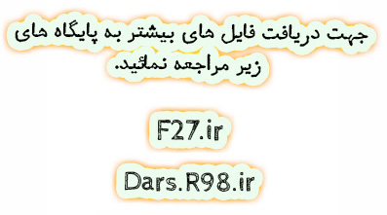
با تشکر از سایت دانش چی

